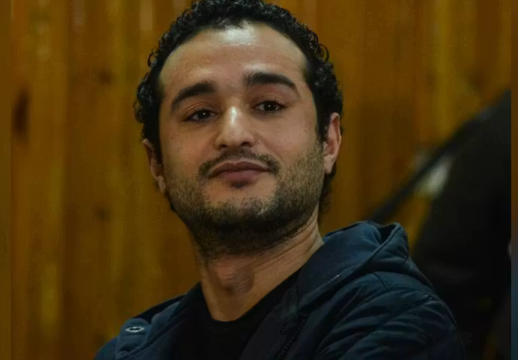Schrijfactie Egypte: schrijver opnieuw onterecht vast
De Egyptische autoriteiten houden dichter, schrijver en activist Ahmed Douma onterecht vast. Op 6 april 2026 werd hij verhoord en beschuldigd van het ‘verspreiden van nepnieuws’. Dit gebeurde nadat hij zich in een artikel en berichten op sociale media uitsprak over onterechte gevangenschap en slechte omstandigheden in gevangenissen in Egypte. Er hangt een gevangenisstraf van 5 jaar boven zijn hoofd.
In Ahmeds cel brandt dag en nacht fel licht. Hij mag nauwelijks contact hebben met andere gevangenen of zijn familie.
Wat kunt u doen?
Schrijf vóór 1 juli 2026 een brief naar de Egyptische openbaar aanklager. Roep hem op om Ahmed onmiddellijk vrij te laten.
Gestraft voor online kritiek
Ahmed zat eerder al eens meer dan 10 jaar onterecht vast vanwege zijn rol bij de grootschalige protesten van 2011. Sinds zijn vrijlating, 2 jaar geleden, laten de autoriteiten hem niet met rust. Ze zijn meerdere onderzoeken tegen hem gestart, alleen omdat hij online zijn mening geeft. Ook mag hij het land niet verlaten en krijgt hij geen kans om verder te studeren.

